**TŘÍDĚNÍ JEDLÝCH OLEJŮ A TUKŮ**

**Nyní můžete dát PETku s jedlým olejem ke kterékoliv nádobě, kterou vyndáte před dům.**

Může to být tedy nádoba na směsný komunální odpad, bioodpad, ale i 240 l nádoba na plast nebo papír.

Všechna auta na odvoz odpadu jsou nyní vybavena tak, aby mohla PETlahve s olejem odvézt.

 Důležité je, že to musí být **uzavřené PETlahve**, na jiné nádoby není box na autě nachystán.

Tzn. pokud tam necháte olej ve sklenici, kanystru apod., je pravděpodobné, že taková nádoba nebude odvezena.

A zde ukázka, jak můžete nechat olej u nádoby.

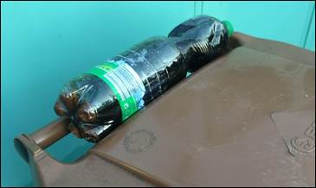

Popelnice na jedlé oleje, která byla umístěna na návsi, bude na začátku roku 2020 zrušena.